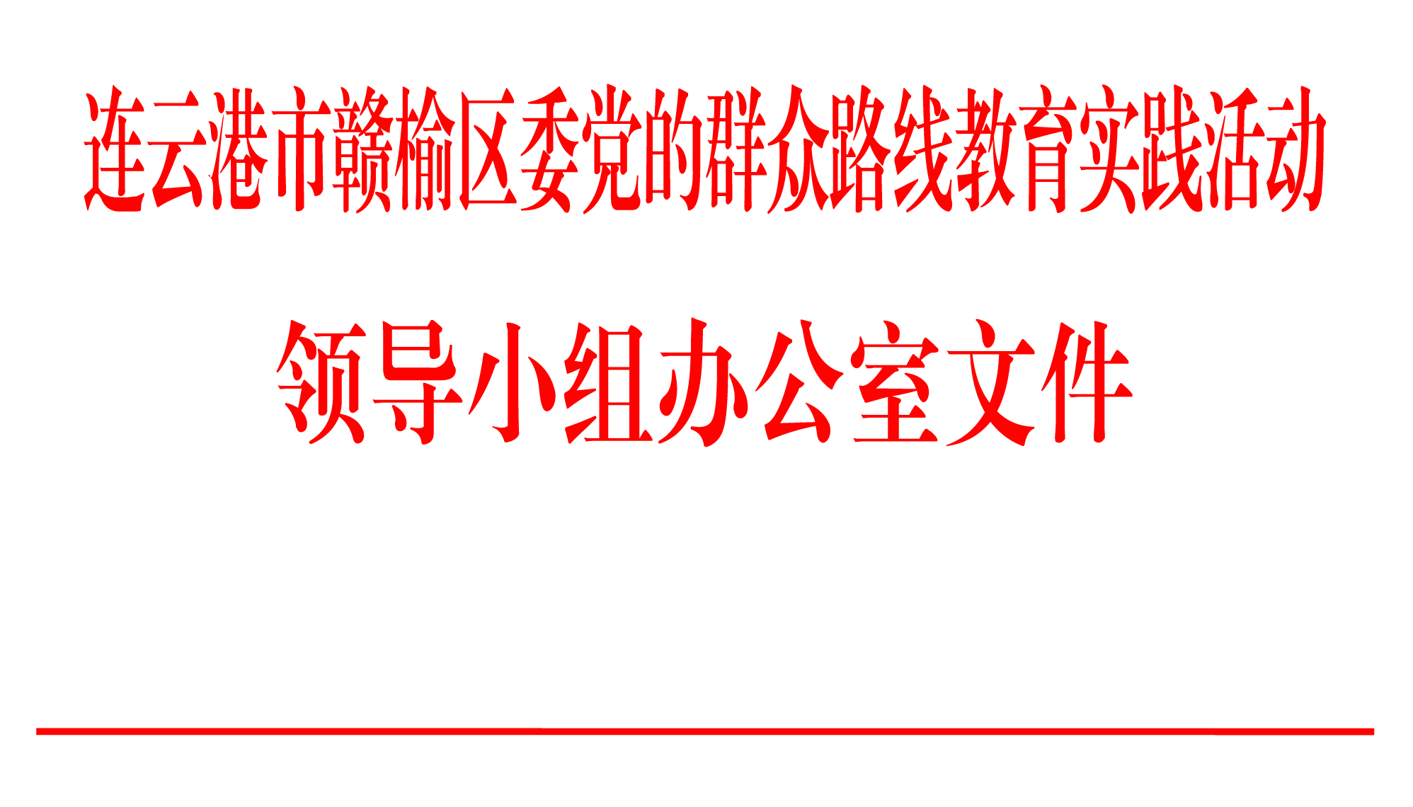

赣群组办〔2014〕27号

关于认真做好教育实践活动总结工作
有关事项的通知

各镇党委，区委各部委，区各委办局党委（党组），区各直属单位党委教育实践活动领导小组办公室，区委各督导组：
按照中央统一部署，根据省委教育实践活动办公室的通知精神，全省教育实践活动将于10月底结束。为全面总结此次教育实践活动，巩固活动成果，健全长效机制，现就做好教育实践活动总结工作有关事项通知如下。
一、分层分类做好总结工作
市委将于10月18日前召开总结大会，对党的群众路线教育实践活动进行总结，对巩固发展教育实践活动成果、建立长效机制进行部署。我区参加教育实践活动单位召开总结会议的时间，应安排在市委召开总结大会之后，自上而下，逐级召开。
1、区委活动总结大会于10月20日左右召开。10月中旬前，全区教育实践活动总结报告以区委名义，报送市委，并以区委教育实践活动领导小组名义，报送省、市委教育实践活动办公室。
2、各镇各部门总结大会要于10月25日前召开。各镇各部门教育实践活动总结报告，以党委（党组）教育实践活动领导小组名义，于10月22日前，报送区委教育实践活动办公室，其中，各镇教育实践活动总结报告，由区委教育实践活动办公室于10月25日前统一报送市委教育实践活动办公室。各镇教育实践活动总结报告要以镇党委名义，报送区委；区领导联系点的总结报告，还要报送相应的区领导。
3、村（社区）和其他各类基层组织，教育实践活动总结大会一般在10月底前召开完毕，村（社区）教育实践活动总结报告要以领导小组的名义，于10月25日前，报送区委教育实践活动办公室。
区委督导组和各级督导组应派人参加所督导单位的总结会议。各镇各部门和区领导联系点总结大会时间与区委督导组沟通后确定，报区委教育实践活动办公室备案。
二、明确总结的主要内容
各参加教育实践活动单位要按照《关于认真学习贯彻习近平总书记在听取兰考县委和河南省委党的群众路线教育实践活动情况汇报时重要讲话精神的通知》（苏群组发〔2014〕33号）要求，对照教育实践活动目标和本镇本部门活动的开展情况，充分听取各方面意见，上下结合搞好总结工作。党组织主要负责同志要亲自主持、加强指导，领导班子要认真分析、集体研究，全面总结本镇本部门教育实践活动取得的突出成效、有效做法和成功经验，实事求是对活动作出评价，明确推进作风建设常态化长效化的具体措施，形成总结报告。主要包括三部分内容：
1、开展教育实践活动的主要做法，取得的明显成效，此部分要突出教育实践活动有特色的好做法、好经验，要注重概括精炼，适当运用数据和典型事例，突出重点和亮点。
2、全面总结教育实践活动中取得的思想认识成果、制度成果和实践成果，此部分要突出建立完善的长效机制。
3、客观分析学习实践活动存在的不足，提出下一步巩固和扩大活动成果的思路和举措，此部分要如实查找不足，深入剖析问题原因，对进一步加强党的建设、深入贯彻群众路线提供的有益启示以及推进教育实践活动向深度和广度发展的意见建议进行深入思考。
各镇各部门教育实践活动总结报告还要包括整改落实方案中的承诺兑现、惠民实事的继续推进、专项治理的落实情况等内容。
各级督导组要加强对总结工作的指导，认真审阅所督导单位的总结报告。
三、持续抓好整改落实
各镇各部门要坚持统筹推进，把做好总结工作与开展专项整治、推进整改落实、搞好建章立制结合起来，不断深化和拓展教育实践活动成果。对中央和省、市、区委部署开展的专项整治任务，按照规定时限和要求，逐一整改、达标销号；对领导干部制定的整改清单，说到一项就要做到一项，坚决兑现承诺；对前段整改落实中已经初步解决的问题，要继续巩固提高，切实防止反弹；对尚未解决的问题，持续加大力度，确保见到实效。继续认真抓好建章立制工作，对上级出台的密切联系群众、改进作风各项制度规定，要进一步细化配套措施，抓好贯彻落实；对本镇本部门拟出台的制度，抓紧完善出台；对已经出台的各项制度规定，要加大监督检查力度，推动制度落地生根。
四、切实做好材料整理归档工作
党的群众路线教育实践活动中形成的大量文件材料，是全面加强党的作风建设的真实记录，对于工作查考、经验借鉴、探寻规律及研究历史都具有十分重要的价值。各镇各部门要明确职责，指定专人，认真做好教育实践活动文件材料（包括纸质材料、照片、音像材料、电子文件等）的收集整理和归档工作，确保党的群众路线教育实践活动档案资料收集齐全、分类科学、整理规范，便于保管利用。
总结报告要求一式三份，加盖公章，并附电子版。
报送地址：区委教育实践活动办公室组织组（党校2316室）
电子邮箱：ganyuqzlxzzz@126.com。
联系电话：86310336

中共连云港市赣榆区委党的群众路线
教育实践活动领导小组办公室
2014年9月26日

中共连云港市赣榆区委党的群众路线教育实践活动领导小组办公室 2014年9月26日印发

